FACULDADE DE TECNOLOGIA DE SÃO CAETANO DO SUL – ANTONIO RUSSO

Heitor Ryokichi Nakamura

Projeto SUS

São Caetano do Sul

2019

Heitor Ryokichi Nakamura

Projeto SUS

Trabalho de conclusão de curso submetido como requisito parcial para conclusão do Curso Superior de Tecnologia em Jogos Digitais da Faculdade de Tecnologia de São Caetano do Sul – Antonio Russo, orientado pelos Professores Dr. Alexandre Santaella Braga e Dra. Raquel Silva .

São Caetano do Sul

2019

**AGRADECIMENTOS**

Agradeço primeiramente aos meus pais e familiares pelo esforço que tiveram e ainda têm na minha educação, tentando me fazer cada vez melhor. Aos professores que me guiaram em cada fase da minha, ainda que eu não saiba dar o devido valor aos seus ensinamentos, e aos amigos que me apoiam e me ajudam a seguir em frente.

*A imaginação muitas vezes nos leva a mundos que nunca sequer existiram. Mas sem ela, não vamos a lugar nenhum.*

(Carl Sagan)

RESUMO

“Projeto SUS” é um jogo de gênero misto que inclue ação, aventura, estratégia e simulação desenvolvido para PC. O jogador assume o papel de um curandeiro que tem por objetivo derrotar todos os monstros ao redor do mundo. Para realizar este objetivo o jogador deverá escolher uma equipe e manter seus membros vivos durante os combates, fortalecer suas magias conforme ganha experiência além de coletar e gerenciar equipamentos ganhos quando derrotam um monstro.

Palavras-chave: Ação, Aventura, Cura, Curandeiro, Jogo Digital.

ABSTRACT

Mesmo paranauê mas em inglês.

Palavras-chave: Ação, Aventura, Cura, Curandeiro, Jogo Digital.

LISTA DE ILUSTRAÇÔES

LISTA DE ABREVIATURA E SIGLAS

HP: *Helth Points* (pontos de vida)

MMORPG: Massively Multiplayer Online Role-Playing Game (jogo de interpretação de personagens online e em massa para multijogadores).

NPC: *Non Playable Character* (personagem não jogável)

PV: Pontos de vida.

SUMÁRIO

**1 DEFINIÇÃO DO JOGO**

**1.1 Nome do jogo**

Projeto SUS

**1.2 High concept do jogo**

O jogador controla um curandeiro, que tem por objetivo derrotar progressivamente os monstros que habitam as cavernas (*dungeon*) dispostas pelo universo do jogo. Para facilitar sua jornada, antes de entrar em uma *dungeon*, o jogador poderá escolher alguns aliados que trarão alguns benefícios nos combates além de ser possível melhorar e adquirir novas habilidades conforme progride no jogo. Sempre que derrotar o *boss* de uma *dungeon*, o jogador receberá um item que poderá lhe trazer algum benefício, bastando equipá-lo.

Os aliados se comportarão como se fossem outros jogadores, que em alguns momentos poderão dar informações, *feedbacks* e até insultos na forma de balões de fala.

**1.3 Gênero**

Conforme os jogos combinam vários gêneros e subgêneros, novos gêneros estão constantemente sendo criados. Por exemplo, a série *Grand Theft Auto* combina ação-aventura, third person shooter, direção, simulação de vida e ação arcade em um único jogo! (ROGERS, 2012, p.35.)

O gênero de um jogo se aplica de acordo com suas mecânicas e ambientação, levando isso em conta, a princípio “Projeto SUS” não se enquadra completamente em nenhum gênero clássico de jogo, mas possui traços de jogos ação, aventura-rpg, estratégia e simulação.

**1.4 Público alvo**

“Projeto SUS” tem por objetivo agradar jovens e adultos que gostam de temática fantasiosa, medieval, MMORPG e com partidas relativamente rápidas, em torno de 5 minutos.

A Secretaria Nacional de Justiça dispõe em seu site um guia com orientações de conteúdo para trabalhos audio visuais, de modo que não recomenda para menores de 10 anos a utilização de armas com o intuito de praticar violência, mesmo que não haja a consumação do ato e, para menores de 12 anos, a presença de sangue, agressão verbal com xingamentos e o bullying.

(Classificação Indicativa Guia Prático, 3ª ed., 2018)

Sendo asssim, o jogo se enquadrará como não recomendado para menores de 12 anos, visto que, haverá personagens que portarão armas, utilizando-se delas para enfrentar os inimigos. Em decorrência desses confrontos confrontos poderá ser apresentado sofrimento e sangue das personagens, ainda que atuanuados pela composição de cena em pixel art, a baixa resolução e o contexto fantasioso. Por fim também poderá apresentar agressão ou bullying, visto que os NPCs do grupo poderão apresentar linguajar ofencivo, tentando imitar conversas comuns que ocorrem nos chats de MMOs, embora, com isso, a inteção seja trazer um ar cômico ao jogo.

**1.5 Game Flow**

Figura 1 - Game Flow

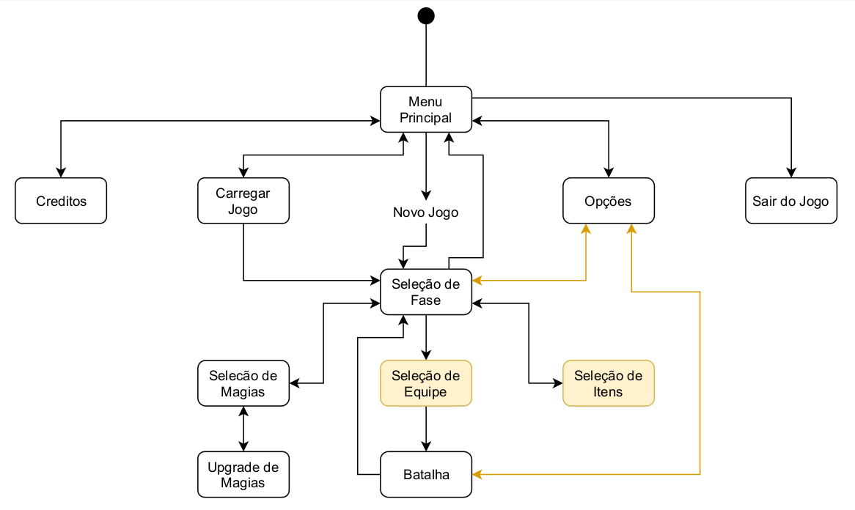

Fonte: Minha autoria

**1.6 Estilo estético**

O jogo será feito em 2D, pixel-art e utilizará de uma vista do tipo *top-down* tal como ocorre no jogo Zelda Cadence of Hyrule: Crypt of the Necrodancer.

Figura 2 - Zelda Cadence of Hyrule: Crypt of the Necrodancer

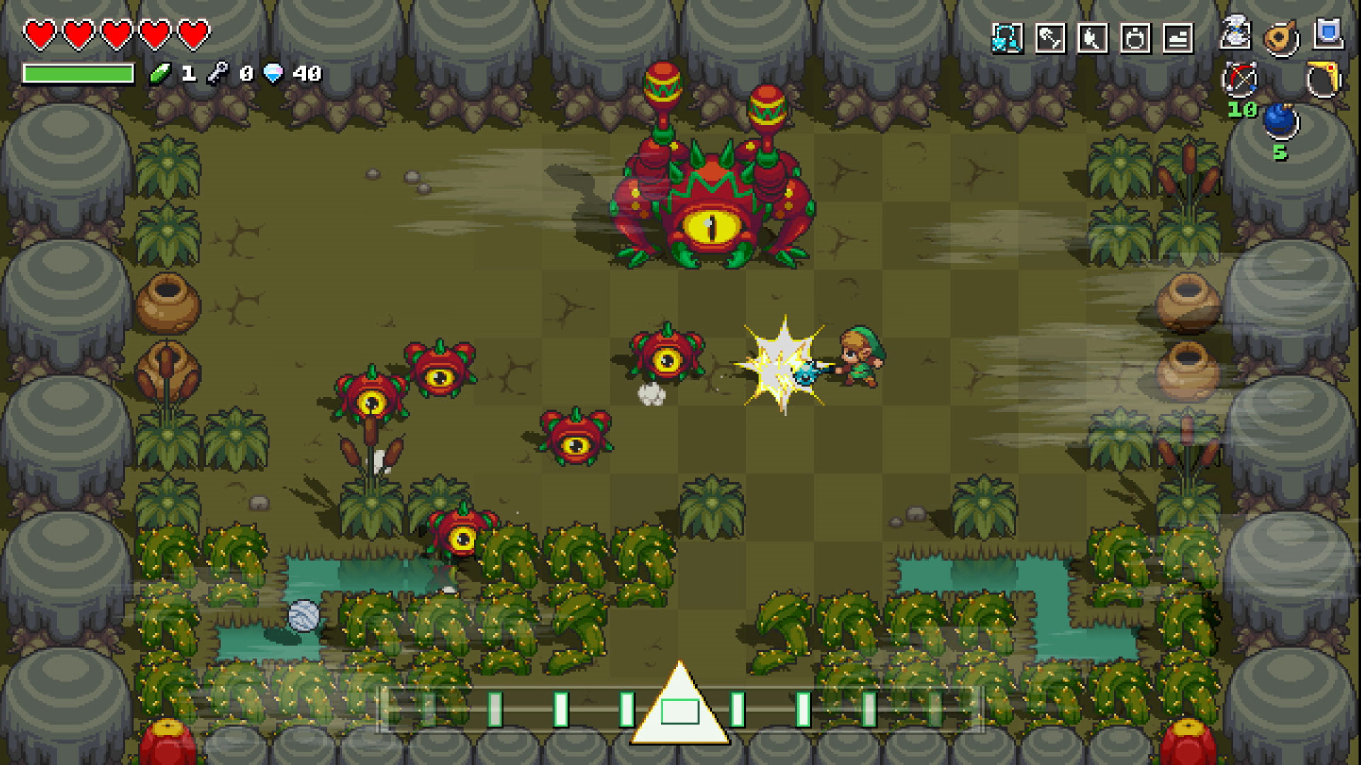

Fonte: nintendo.com, 2019

**2 INSPIRAÇÕES**

Figura 1 - Little Healer (Dmitry Volevodz)

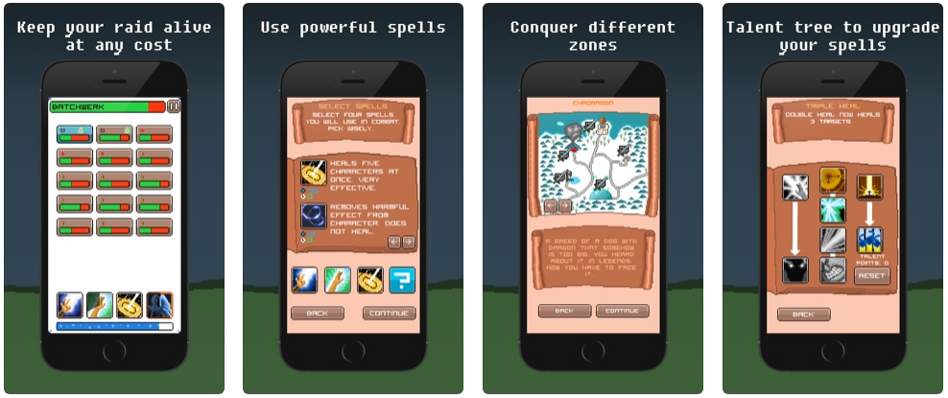

Fonte: apps.apple.com, 2019

[A principal inspiração para o jogo é Little Healer, desenvolvido para iOS, que busca simular uma Raide de Wold of Warcraft, onde o jogador assume o papel de curandeiro de um grupo.](https://apps.apple.com/us/app/little-healer/id1029875017)

[Figura 2 - World of Warcraft (Blizzard)](https://www.youtube.com/watch?v=LdFI0iYKOos)

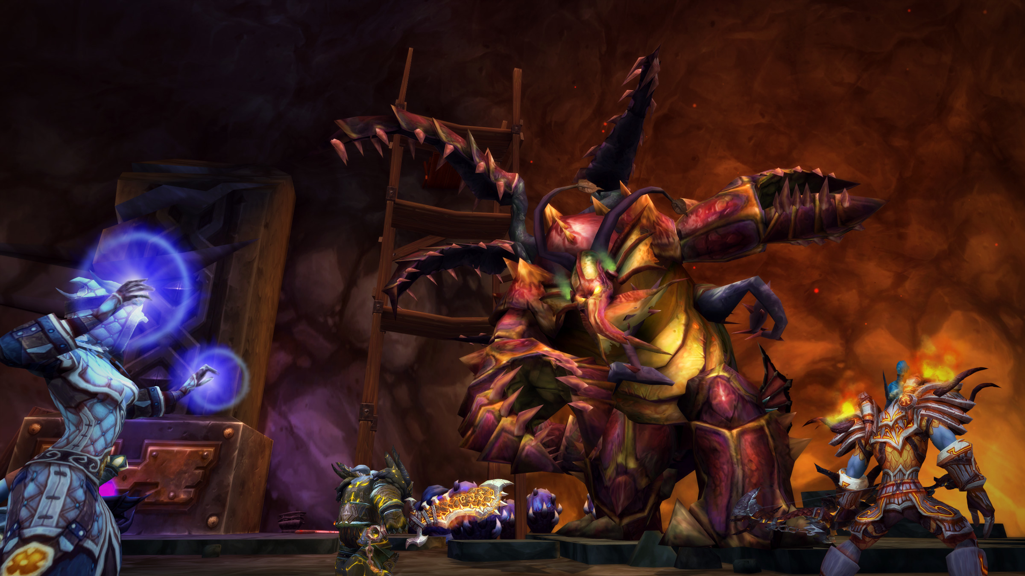

Fonte: worldofwarcraft.com, 2019

[Tal como o próprio Little Healer o fez, outra inspiração é o jogo World of Warcraft, que une elementos de estratégia, ação e principalmente aventura na forma de um MMORPG.](https://worldofwarcraft.com/pt-br/news/20391096/evento-de-bonus-caminhada-temporal-cataclysm)

**3 GAMEPLAY E MECÂNICAS**

**3.1 Gameplay**

O jogador terá um grimório onde poderá selecionar algumas magias as quais poderá user nas batalhas, também poderá, caso possua, equipar itens que lhe melhorarão seu status como quantidade vida, mana ou até mesmo diminuir o *cast time*[1] e *cooldown*[2] da magia. Após isso o jogador selecina uma das *dungeons*[3] habilitadas, monta uma equipe para enfrentar seu respectivo *boss* e então inicia-se a batalha.

Na batalha o jogador deverá manter sua equipe viva utilizando as magias previamente selecionadas, deverá dar atenção especial ao *tanker*[4]*,* visto que ele é quem irá manter o *aggro*[5] do *boss* para que não foque seus ataques nos demais companheiros. Deixar outro membro da equipe morrer diminui o dano que o *boss* tomará ao longo do tempo, isso resulta em uma batalha mais longa e logo um consumo maior de mana. As batalhas são estimadas para que ocorram num peíodo de 3 a 5 minutos, ela se encerra com a derrota do *boss* ou de todos os membros da equipe.

Derrotar um *boss* lhe garante um um item que poderá ser equipado na cabeça, corpo ou mão.

**3.2 Progressão do jogo**

Para progredir no jogo, o jogador precisa apenas derrotar os inimigos de cada *dungeon* conforme aparecem sequencialmente.

**2.3 Estrutura de missões/desafios**

O jogo está sendo pensado para que possa receber atualiazações periodicamente de modo que em teoria possa ter infinitas fases, tal como ocorre com o jogo Candy Crush Saga, todavia para a primeira versão será desenvolvido apenas 3 inimigos. O primeiro servirá como um tutorial, apenas para o jogador se familiazar com a interface do jogo, o segundo apresentará algumas mecânicas de movimentação e tentará mostrar a importância da gestão de mana e por fim o terceiro tentará trazer uma dificuldade que colocará a prova as habilidades do jogador.

**2.4 Objetivos do jogo**

O objetivo principal é derrotar os *boss* de cada *dungeon* presente no jogo. Descobrir quais magias são mais adequadas para cada batalha e formas alternativas de como manter a equipe viva compões desafios alternativos.

**2.5 Mecânicas**

No jogo haverão cinco telas principais: tela principal ou *main-screen*, seleção de magias, equipar itens, seleção de equipe e combate.

Na *main-screen* o jogador poderá navegar para as telas de seleção de magias e equipar itens, bastando clicar com o mouse sobre seus respectivos botões. Também terá botões para as fases liberadas, e ao clicar sobre um deles será encaminhado para a tela de seleção de equipe.

Na seleção de magias o jogador verá um grimório listando as magias disponíveis e também uma barra com 5 *slots*. As magias terão status de comum ou especial, de modo que jogador poderá escolher 4 comuns e 1 especial, bastando clicar sobre uma delas e arrastar para uma posição específica na barra inferior. Clicar sobre uma magia habilita um botão que abrirá uma outra interface que permitirá fazer o *upgrade* dela, mas isso ainda dependerá da quantidade de experiência que o jogador adquiriu até aquele momento.

Na tela equipamentos haverão 3 *slots*, um para refente a cabeça, outro ao corpo e por último um a mão. Ao lado será mostrado uma lista dos equipamentos adquiridos ao longo das batalhas. Esses equipamentos podem ser arrastados para um dos slots desde que sejam do mesmo tipo. Clicar sobre o item mostrará na parte inferior quais são suas vantagens e desvantagens, por exemplo, um equipamento pode aumentar consideralvemente a quantidade de mana do jogador, mas pode diminuir seus pontos totais de vida.

Após escolher qual fase deseja jogar, o jogador será encaminhado para a tela de seleção de equipe. Aparecerão alguns NPCs, os quais pertencerão a alguma classe, como guerreiro, cavaleiro, mago, caçador, druida, etc. Dependendo da fase selecionada o jogador poderá escolher entre 1 a 9 companheiros de equipe.

**2.6 Movimetação dentro do jogo**

**2.7 Objetos**

**2.8 Ações**

**2.9 Combate**

**2.10 Economia**

Não está previsto um modo de economia que se utilize de alguma moeda.

**2.11 Opções de jogo**

Foi pensado que ao derrotar um *boss* o jogador possa tentar derrotá-lo posteriormente no modo “épico”, afim de trazer um desfio a mais. Neste modo o *boss* causaria dano adicional e também pode ter habilidades diferentes que dificultariam o jogo, mas tal modo não será implementado nesta primeira versão.

**2.12 Salvar e Replay**

O jogo é salvo automaticamente quando:

* É realizado *upgrade* de magia.
* Uma magia é posta ou trocada na barra de magias.
* Um item é equipado.
* Um boss é derrotado.

Como as batalhas são razoavelmente curtas e dinâmicas, a idéia inicial é que não seja possível salvar no meio de uma batalha, sendo assim tão puco será possivel salvar na tela de seleção dos membros de equipe. Também não está previsto até momento o modo *new game plus* embora haja possibilidade de ser implementado posteriormente.

**3 ARTE DO JOGO**

**3.1 Elementos visuais**

**3.2 Elementos sonoros**

As músicas de fundo trarão um ar de ânimo e certa urgência, tal como geralmente ocorre nas batalhas de Final Fantasy e The Legend of Dragoon.

**4 NARRATIVA, AMBIENTAÇÃO E PERSONAGENS**

**4.1 História e narrativa**

O jogo tenta passar a idéia de que uma pessoa “logou-se” num jogo de MMORPG e está busca um grupo para enfrentar o *boss* específico.

**4.2 Mundo do jogo**

O mundo tem temática medieval, mas ainda assim inserido num universo mágico muito parecido com *Dungeons & Dragons*, visto que as personagens poderão ser além de humanos, goblins, orcs, elfos, anões, gnomos, dragões, fadas ou até mesmo uma entidade elemental.

**4.3 Personagens**

Sacerdote: único personagem jogável e assume o papel de healer do grupo, possui as habilidades de cura e é responsável por manter os membros da equipe viva.

Paladino: pode assumir tanto papel de *tanker* como DPS dependendo da ocasião. Sua aparência é de um cavaleiro com amardura pesada e seus ataques dão dano físico e precisa estar no curto alcance do inimigo.

Guerreiro: também é pode assumir tanto o papel de tanker quanto DPS. Sua aparência é de um guerreiro bárbaro e seus ataques também dão dano físico.

Mago: assume apenas o papel de DPS, sua estética é parecida com as dos magos tradicionais dos contos de fadas, como exmplo Merlin. O tipo de dano que causa é mágico.

Caçador: também assume o papel de DPS, mas por possuir um arco consegue atacar à distância.

| Classe | Especialidade | Tipo dano |  |
| --- | --- | --- | --- |
| Sacerdote | Healer | - | Único personagem jogável, sua responsabilidade é manter os mebros de equipe vivos |
| Paladino | Tanker / DPS | Físico | Dependendo da especialidade o pladino pode servir como tanker para bloquear os atques inimigos, ou tentar causar dano se for DPS. Seus ataques são de curto alcance. |
| Guerreiro | Tanker / DPS | Físico | Também pode assimir dois papéis, como *tanker* ou DPS*,* seus ataques também são de curto alcance. |
| Caçador | DPS | Físico | Com seu arco consegue atacar os inimigos à distância. |

**4.5 Áreas do jogo**

**4.5 Fase de treino/tutorial**

**5 INTERFACE**

**5.1 Sistema visual**

**5.2 Sistema de controle**

**5.3 Sistema de ajuda**

**6 INTELIGÊNCIA ARTIFICIAL (IA)**

**6.1 Oponentes e IA inimiga**

**6.2 IAs parceiras ou não inimigas**

**6.3 IA de suporte**

**7 ASPECTOS TÉCNICOS**

**7.1 Plataformas de produção**

O jogo está sendo desenvolvido para computador de tal forma que funcione para sistemas Windows e Linux (Mint), até existe a idéia que seja portável para sistemas Android, mas é sabido que pelos menos uma adaptação de controles deverá ser feita, portanto este é um projeto futuro.

**7.2 Hardware e software de desenvolvimeto**

Será utilizado JavaScript para a programação com auxílio do framework cocos2D-html5. Assim teremos um jogo que roda a partir de um servidor web como apache. Com auxílio de outra ferramenta NWJS, conhecida antigamente por node-webkit, é possível criar um pacote com extensão .EXE que é executado em Windows ou um pacote com binários que é rodado em Linux.

Softwares de desenvolvimento serão VS Code e WebStorm para os códigos, Aseprite e GIMP para imagens e Audacity para edição de som.

**7.3 Requisitos e uso de rede**

Existe o desejo posterior de que o jogo possa ser escalado, com novas fases, novos itens e novos personagens, para isso o jogador precisará estar conectado à internet, mas em todo caso isso não está previsto para a primeira versão do jogo.

**REFERÊNCIAS**

APPS.APPLE.COM. Seção de um *print-screen*. Disponível em: <https://apps.apple.com/us/app/little-healer/id1029875017> Acessado em 23 de agosto de 2019.

CLASSIFICAÇÃO INDICATIVA GUIA PRÁCTICO, 3ª ED., 2018. Disponível em: <https://www.justica.gov.br/seus-direitos/classificacao/guia-pratico/classind-guia-pratico-de-audiovisual-3o-ed.pdf> Acessado em 23 de agosto 2019.

NINTENDO.COM. Switch_CadenceOfHyrule_02.jpg. Disponivel em: <https://www.nintendo.com/games/detail/cadence-of-hyrule-crypt-of-the-necrodancer-featuring-the-legend-of-zelda-switch/#game-info> Acessado em 23 de agosto 2019.

ROGERS, Scott. Level UP: um guia para o design de grandes jogos. 1ed. Blucher, 2012.

WORLFOFWARCRAFT.COM. 5Z5PZQNC9TK51466723477419.jpg. Disponível em: <https://worldofwarcraft.com/pt-br/news/20391096/evento-de-bonus-caminhada-temporal-cataclysm> Acessado em 23 de agosto de 2019.

**GLOSSÁRIO**

1. Traduzido como tempo de conjuração, sendo o tempo necessário para se lançar uma magia.
2. Tempo de “resfriamento” da magia. Quantidade de tempo necessario para que uma magia fique disponível novamente após ter sido lançada.
3. Traduzido como caverna ou covil, pode se referir ao local onde habita um determinado inimigo.
4. Personagem responsável por tomar maior parte dos ataques, normalmente é um guerreiro ou cavaleiro com mais PV e bônus de defesa para mitigar dano.
5. Aggro, se remete a aggression, ou seja, em quem o inimigo deseja agredir (o foco dos ataques).